## Ngày soạn:29/4/2024

**TUẦN 34**

**CHỦ ĐỀ 9: HIỂU BẢN THÂN, CHỌN ĐÚNG NGHỀ**

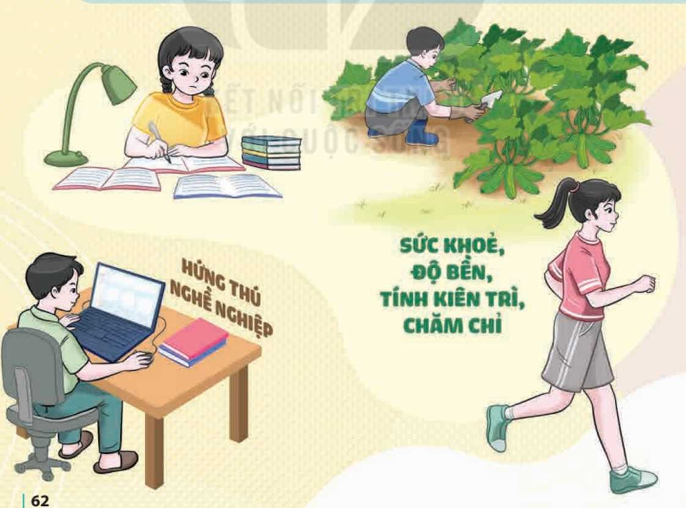

**.**

# TIẾT 1: SINH HOẠT DƯỚI CỜ

**DIỄN ĐÀN "NGHỀ NÀO CŨNG ĐÁNG ĐƯỢC TÔN TRỌNG"**

**I. MỤC TIÊU**

**1. Kiến thức**

Sau khi tham gia hoạt động này, HS:

-Nhận thức được nghể nào trong xã hội cũng đáng được tôn trọng.

-Có thái độ tôn trọng đối với lao động nghễ nghiệp.

-Rèn luyện được kĩ năng thuyết trình, năng lực tự chủ, định hướng nghể nghiệp.

-Hứng thú, tự tin khi tham gia các hoạt động

**2. Năng lực:**

***- Năng lực chung:***

Giao tiếp, hợp tác, tự chủ, tự học, giải quyết vấn đề

***- Năng lực riêng:***

-Rèn luyện năng lực định hướng nghề nghiệp, phẩm chất trách nhiệm.

**3. Phẩm chất:**

- Phát triển phẩm chất nhân ái, trách nhiệm.

**II. THIẾT BỊ DẠY HỌC VÀ HỌC LIỆU**

**1. Đối với TPT, BGH và GV:**

-Hệ thống âm thanh, trang thiết bị, bần ghế phục vụ hoạt động.

-Xây dựng kịch bản diễn đàn.

-Tư vấn cho HS lớp trực tuần xác định mục đích, nội dung và cách tổ chức diễn đàn.

+ Mục đích: HS nêu được quan điểm của bản thân vể lao động nghễ nghiệp theo chủ đễ “Nghề nào cũng đáng được tôn trọng” và bảy tỏ thái độ tôn trọng đối với lao động nghề nghiệp.

+ Cách tổ chức: Đưa ra tham luận để chứng minh quan điểm “Nghề nào cũng đáng được tôn trọng”

-GVCN lớp trực tuần cùng BTC lựa chọn những bài tham luận xuất sắc nhất của HS đã được bình chọn ở mỗi lớp để tham gia diễn đàn trước toàn trường. Báo cho những HS có bài tham luận được lựa chọn chuẩn bị để tham luận trước toàn trường.

-Xây dựng kịch bản chương trình và tư vấn cho lớp trực tuẩn tổ chức hoạt động, lựa chọn MC.

**2. Đối với HS:**

-HS lớp trực tuần xây dựng kế hoạch tổ chức diễn đàn và chuẩn bị 2 - 3 tiết mục văn nghệ phù hợp với chủ đề diễn đàn.

-HS được chọn làm MC tập dẫn chương trình, tổ chức hoạt động.

-Tập hợp danh sách các bạn được chọn tham gia diễn đàn.

**III. TIẾN TRÌNH DẠY HỌC**

**A. HOẠT ĐỘNG KHỞI ĐỘNG (MỞ ĐẦU)**

**a. Mục tiêu:**

Tạo tâm thế hứng thú cho học sinh và từng bước làm quen với giờ chào cờ.

**b. Nội dung:**

HS ổn định vị trí chỗ ngồi, chuẩn bị chào cờ.

**c. Sản phẩm:**

Thái độ của HS

**d. Tổ chức thực hiện:**

*- GV chủ nhiệm yêu cầu HS của lớp mình chuẩn chỉnh trang phục, ổn định vị trí, chuẩn bị làm lễ chào cờ.*

**B. HOẠT ĐỘNG HÌNH THÀNH KIẾN THỨC**

Hoạt động 1: Chào cờ, sơ kết thi đua tuần và phổ biến nhiệm vụ tuần mới

**a. Mục tiêu:**

HS hiểu được chào cờ là một nghi thức trang trọng thể hiện lòng yêu nước, tự hào dân tộc, và sự biết ơn đối với các thế hệ cha anh đã hi sinh xương máu để đổi lấy độc lập, tự do cho Tổ quốc, có ý nghĩa giáo dục sâu sắc, giúp mỗi học sinh biết đoàn kết để tạo nên sức mạnh, biết chia sẻ để phát triển.

**b. Nội dung:**

HS hát quốc ca. TPT hoặc BGH nhận xét.

**c. Sản phẩm:**

Kết quả làm việc của HS và TPT.

**d. Tổ chức thực hiện:**

- HS điều khiển lễ chào cờ.

- Lớp trực tuần nhận xét thi đua.

- TPT hoặc đại diện BGH nhận xét bổ sung và triển khai các công việc tuần mới.

**Hoạt động 2:** **Sinh hoạt theo chủ đề:**

**a. Mục tiêu:**

-Nhận thức được nghể nào trong xã hội cũng đáng được tôn trọng.

-Có thái độ tôn trọng đối với lao động nghễ nghiệp.

-Hứng thú, tự tin khi tham gia các hoạt động

**b. Nội dung:**

-Rèn luyện được kĩ năng thuyết trình, năng lực tự chủ, định hướng nghể nghiệp.

**c. Sản phẩm:**

- HS trình bày

**d. Tổ chức thực hiện:**

-Lớp trực tuần biểu diễn 2-3 tiết mục văn nghệ trước diễn đàn.

-MC nêu đề dẫn, mục đích, yêu cầu của diễn đàn; giới thiệu lần lượt các bạn lên tham gia diễn đàn.

-HS toàn trường lắng nghe. Sau phần tham luận của các bạn, HS trong trường có thể đặt cầu hỏi phản biện để diễn giả trả lời.

**ĐÁNH GÍA**

GV hoặc TPT phỏng vấn HS theo một số câu hỏi gợi ý:

+ Qua phần trình bày tham luận của các bạn vể chủ đễ “Nghề nào cũng đáng được tôn trọng”, em học hỏi được nhũng điều gì?

+ Nêu những cảm xúc của em vẽ hoạt động nghễ nghiệp sau diễn đần.

+ Sau buổi diễn đàn hôm nay, em có suy nghĩ như thế nào về việc chọn nghễ tương lai cho bản thân?

HS chia sẻ các ý kiến.

***GV/ TPT tổng kết:***Sự tổn tại và phát triển của xã hội loài người luôn gắn bó mật thiết với sự phát triển của thế giới nghể nghiệp. Trong xã hội thường có nhiều nghê khác nhau, nghề nào cũng có những giá trị và đem lại lợi ích nhất định cho xã hội, nghề nào cũng cao quý và đáng được tốn trọng. Điêu quan trọng nhất đối với mỗi người là làm thế nào để chọn cho mình một nghề mà bản thân yêu thích và phát huy được tối đa năng lực của bản thân trong hoạt động nghê nghiệp tương lai. Khống nên chọn nghề theo trào lưu, cảm tính. Hãy có thái độ tốn trọng đối với tất cả các nghề trong xã hội để việc chọn nghề rộng mở hơn và đem lại niềm vui đích thực cho mỗi chúng ta.

**C. HOẠT ĐỘNG TIẾP NỐI**

-Tìm hiểu thêm vễ các nghễ trong xã hội hiện đại để thấy được lợi ích, giá trị của các nghễ đang có ở xung quanh các em.

-Chia sẻ cảm nhận của em với bạn bè, người thần về nhũng điểu học hỏi được sau diễn đàn.

**TIẾT 2**. HOẠT ĐỘNG GIÁO DỤC THEO CHỦ ĐỀ

RÈN LUYỆN HỌC TẬP THEO ĐỊNH HƯỚNG NGHỀ NGHIỆP (3 tiết)

**I. MỤC TIÊU:**

**1.Kiến thức:**

-Rèn luyện được sức khoẻ, độ bền, tính kiên trì, sự chăm chỉ trong công việc và có thái độ tôn trọng đối với lao động nghể nghiệp.

-Nêu được những phẩm chất, năng lực cần có của người lao động trong xã hội hiện đại.

-Tự đánh giá được việc rèn luyện phẩm chất và năng lực của bản thân phù hợp với yêu cầu của người lao động trong xã hội hiện đại.

-Định hướng được các nhóm môn học ở cấp THPT liên quan đến hướng nghiệp.

-Xây dựng được kế hoạch học tập hướng nghiệp.

-Rèn luyện được kĩ năng lập kế hoạch và tổ chức, thực hiện kế hoạch, năng lực định hướng nghề nghiệp; phẩm chất trách nhiệm.

**2.Năng lực:**

***- Năng lực chung:***

+Giao tiếp, hợp tác, tự chủ, tự học, giải quyết vấn đề

***- Năng lực riêng:***

+ Thiết kế và tổ chức hoạt động

**3. Phẩm chất:**

+Nhân ái, trung thực, trách nhiệm.

**II. THIẾT BỊ DẠY HỌC VÀ HỌC LIỆU**

**-Đối với giáo viên:**

*-Nghiên cứu* Thông tư 13/2022/TT-BGDĐT ngày 03 tháng 8 năm 2022 về việc Sửa đổi, bổ sung một số nội dung trong chương trình giáo dục phổ thống.

-Tìm hiểu yêu cầu vể sức khoẻ, phẩm chất, năng lực của người lao động trong xã hội hiện đại.

-Nghiên cứu nội dung của chủ để trong SGK (trang 66 - 70) và lập kế hoạch bài học.

**-Đồi với học sinh:**

-Tự đánh giá súc khoẻ, độ bền, tính kiên trì, sự chăm chỉ; phẩm chất, năng lực của bản thân.

-Tìm hiểu các môn học ở cấp THPT trong chương trình Giáo dục phổ thông năm 2018.

**III.TIẾN TRÌNH DẠY HỌC**

**A. HOẠT ĐỘNG KHỞI ĐỘNG**

**a.Mục tiêu:**

- Tạo tâm thế hứng thú cho học sinh và từng bước làm quen bài học.

**b.Nội dung:**

- GV trình bày vấn đề, HS trà lời câu hỏi.

**c.Sản phẩm học tập:**

- HS lắng nghe và tiếp thu kiến thức.

**d.Tổ chức thực hiện:**

-Tổ chức cho HS chơi trò chơi hoặc hát bài hát có nội dung liên quan đến nội dung của chủ đề.

**B. HOẠT ĐỘNG HÌNH THÀNH KIẾN THỨC:**

**Hoạt động 5:** Rèn luyện sức khoẻ, độ bền, tính kiên trì, sự chăm chỉ trong công việc.

**a. Mục tiêu:**

-HS xây dựng được kế hoạch rèn luyện sức khoẻ, độ bển, tính kiên trì, sự chăm chỉ trong công việc.

**b. Nội dung:**

-Rèn luyện được kĩ năng lập kế hoạch.

**c. Sản phẩm học tập:**

Câu trả lời của HS.

**d. Tổ chức hoạt động:**

|  |  |
| --- | --- |
| HOẠT ĐỘNG CỦA GV-HS | DỰ KIẾN SẢN PHẨM |
| **Bước 1: Chuyến giao nhiệm vụ học tập**  -GV giao nhiệm vụ cho HS: Xây dựng kế hoạch rèn luyện sức khoẻ, độ bền, tính kiên trì, sự chăm chỉ trong công việc.  -GV hướng dẫn HS xây dựng kế hoạch rèn luyện dựa vào bảng gợi ý trong SGK - trang 68, 69.  Xây dựng kế hoạch rèn luyện sức khoẻ, độ bền, tính kiên trì, sự chăm chỉ trong công việc.  Gợi ý:  **KẾ HOẠCH RÈN LUYỆN SỨC KHOẺ, ĐỘ BỀN, TÍNH KIÊN TRÌ,** **SỰ CHĂM CHỈ TRONG CÔNG VIỆC**   |  |  |  |  | | --- | --- | --- | --- | | Nhiệm vụ | Biện pháp rèn luyện | Thời gian, địa điểm thực hiện | Kết quả mong đợi | | Rèn luyện sức khoẻ | Lập thời gian biểu cho các hoạt động trong ngày một cách hợp lí.  Nghiêm túc thực hiện theo thời gian biểu đã lập.  Thường xuyên tập thể dục. | Theo thời gian biểu.  Từ 5h đến 6h hằng ngày, tại sân nhà. | Nâng cao thể lực, có sức khoẻ dẻo dai đế thực hiện tốt các công việc khác nhau. | | Rèn luyện độ bền, tính kiên trỉ | Tự lực học bài, làm bài và cố gắng hoàn thành các nhiệm vụ học tập.  Đặt ra mục tiêu cho từng công việc và kiên định thực hiện để đạt được mục tiêu. | Hằng ngày ờ nhà, lớp học. | Đạt được các mục tiêu đề ra. | | Rèn luyện sự chăm chỉ | Chủ động, tự giác làm các việc nhà.  Chia nhỏ công việc, thực hiện từng bước. | Hằng ngày | Hoàn thành các công việc đả xác định. |   **Bước 2: HS thực hiện nhiệm vụ học tập**  -HS thực hiện nhiệm vụ theo hình thức lầm việc cá nhân. Sau đó, trao đổi, góp ý trong nhóm.  **Bước 3: Báo cáo kết qủa hoạt .**  -Tổ chức cho HS chia sẻ kế hoạch rèn luyện đã xây dựng.  -Khích lệ HS trong lớp nêu nhận xét và những điều thu nhận được sau phần chia sẻ của các bạn.  **Bước 4: Đánh giá kết qủa. thực hiện nhiệm vụ học tập**  ***-GV kết luận hoạt động dựa vào kết quả thực hiện nhiệm vụ và nhận xét của HS:*** Việc rèn luyện sức khoẻ, độ bển, tính kiên trì, sự chăm chỉ chỉ đạt kết quả tốt khi mỗi chúng ta có những hiểu biết cân thiết vểyêu cầu của nghề, biết tự đánh giá việc rèn luyện của bản thân, xây dựng được kế hoạch rèn luyện và quyết tâm rèn luyện theo kế hoạch đã lập. Rèn luyện sức khoẻ, độ bển, tính kiên trì, sự chăm chỉ theo yêu cầu của nghề giúp chúng ta có được sức khoẻ và một số phẩm chất phù hợp vôi yêu cẩu của nghê trong xã hội hiện đại. | **5.**Rèn luyện sức khoẻ, độ bền, tính kiên trì, sự chăm chỉ trong công việc.  Việc rèn luyện sức khoẻ, độ bển, tính kiên trì, sự chăm chỉ chỉ đạt kết quả tốt khi mỗi chúng ta có những hiểu biết cân thiết vểyêu cầu của nghề, biết tự đánh giá việc rèn luyện của bản thân, xây dựng được kế hoạch rèn luyện và quyết tâm rèn luyện theo kế hoạch đã lập. Rèn luyện sức khoẻ, độ bển, tính kiên trì, sự chăm chỉ theo yêu cầu của nghề giúp chúng ta có được sức khoẻ và một số phẩm chất phù hợp vôi yêu cẩu của nghê trong xã hội hiện đại. |

## Hoạt động 6: Tự đánh giá việc rèn luyện phẩm chắt, năng lực cùa bàn thân phù hợp với yêu cầu cùa người lao động trong xã hội hiện đại

**a. Mục tiêu:**

-HS tự đánh giá được việc rèn luyện phẩm chất, năng lực của bản thân phù hợp với yêu cầu của người lao động trong xã hội hiện đại.

**b. Nội dung:**

-Rèn luyện được kĩ năng lập kế hoạch và tổ chức thực hiện kế hoạch.

**c. Sản phẩm học tập:**

Câu trả lời của HS.

**d. Tổ chức hoạt động:**

|  |  |
| --- | --- |
| HOẠT ĐỘNG CỦA GV-HS | DỰ KIẾN SẢN PHẨM |
| **Bước 1: Chuyến giao nhiệm vụ học tập**  -GV giao nhiệm vụ cho HS: Tự đánh giá việc rèn luyện phẩm chất, năng lực của bản thân phù hợp với yêu cầu của người lao động trong xã hội hiện đại  -GV hướng dẫn HS tự đánh giá theo bảng gợi ý trong SGK - trang 69.  **Lưu ý:** Ngoài gợi ý đánh giá 1 phẩm chất và 1 năng lực trong bảng, các em cần xác định và đánh giá nhũng phẩm chất, năng lực khác mà các em đã rèn luyện được như: phẩm chất chăm chỉ, trung thực, trách nhiệm, kiên trì; năng lực giao tiếp, hợp tác, năng lực giải quyết vẫn để.  **Bước 2:****HS thực hiện nhiệm vụ học tập**  -HS thực hiện nhiệm vụ được giao theo hình thức làm việc cá nhân. Sau đó chia sẻ trong nhóm để nhận được góp ý của các bạn. Bước 3: Báo cáo kết qủa hoạt . -Tổ chức cho HS chia sẻ kết quả tự đánh giá. GV và HS trong lớp nhận xét chung sau phần chia sẻ của HS.  -Gọi một số HS nêu những điều học hỏi được về cách rèn luyện phẩm chất, năng lực qua phẩn trình bày, chia sẻ của các bạn. -Bước 4: Đánh giá kết qủa. thực hiện nhiệm vụ học tập-Cùng HS kết luận hoạt động dựa vào kết quả thực hiện nhiệm vụ và nhận xét của HS. | **6.Tự đánh giá việc rèn luyện phẩm chắt, năng lực cùa bàn thân phù hợp với yêu cầu cùa người lao động trong xã hội hiện đại** |

## **C.** HOẠT ĐỘNG LUYỆN TẬP

## Hoạt động 7: Xây dựng kế hoạch học tập hướng nghiệp

## a. Mục tiêu:

-HS đánh giá được điểm mạnh, điểm hạn chế của bản thân ở từng môn học phù hợp với hứng thú nghề nghiệp.

-Xây dựng được kế hoạch học tập hướng nghiệp.

**b. Nội dung:**

-Rèn luyện được kĩ năng lập kế hoạch và tổ chức thực hiện kế hoạch.

**c. Sản phẩm học tập:**

Câu trả lời của HS.

**d. Tổ chức hoạt động:**

***-Nhiệm vụ 1:*** Xác định những môn học phù hợp với hứng thú nghể nghiệp của bản thần.

-GV giao nhiệm vụ và hướng dẫn HS tự đánh giá nhũng điểm mạnh, điểm hạn chế của bản thân ở từng môn học phù hợp với hứng thú nghề nghiệp.

-HS thực hiện nhiệm vụ được giao theo hình thức làm việc cá nhân. Sau đó chia sẻ trong nhóm để nhận được góp ý của các bạn.

-Tổ chức cho HS chia sẻ kết quả tự đánh giá. GV và HS trong lớp nhận xét chung sau phần chia sẻ của HS.

*-****Nhiệm vụ 2:*** Xây dựng kế hoạch học tập hướng nghiệp.

-GV giao nhiệm vụ và hướng dẫn HS thực hiện dựa vào kết quả tự đánh giá điểm mạnh, điểm hạn chế ở từng môn học.

-GV hướng dẫn HS lập kế hoạch học tập hướng nghiệp theo bảng gợi ý trong SGK - trang 70.

Xây dựng kế hoạch học tập hướng nghiệp.

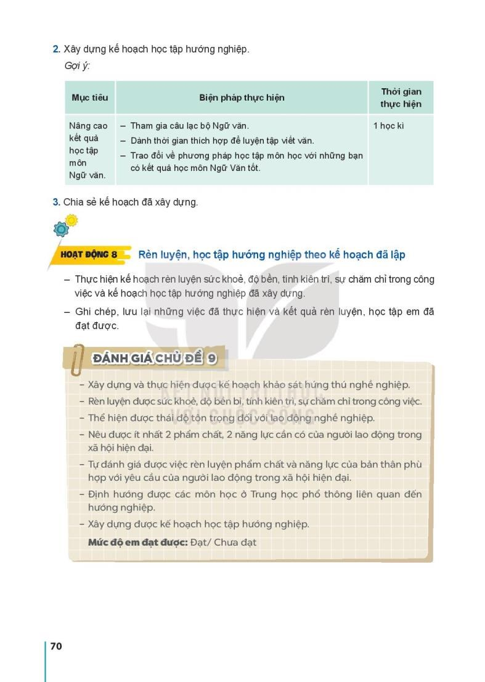Gợi ý:

-HS làm việc cá nhân để xây dựng kế hoạch học tập hướng nghiệp cho bản thân.

-Tổ chức cho HS chia sẻ kế hoạch học tập hướng nghiệp trong nhóm và trong lớp.

-Khích lệ HS nêu nhận xét và những điều thu nhận được sau phần chia sẻ của các bạn.

***-GV kết luận hoạt động dựa vào kết quả thực hiện nhiệm vụ và nhận xét của HS:***

Năng lực học tập các môn học là yếu tố đóngvai trò quan trọng trong việc định h ướng nghề nghiệp của mỗi người, chỉ khí chúng ta tự đánh giá được điểm manh, điểm hạn chế ở từng môn học liên quan đến hướng nghiệp và xây dựng, thực hiện được kế hoạch học tập để phát huy điểm mạnh, khắc phục điểm hạn chế, chúng ta mới có nhiều cơ hội để đến với nghề bản thân thấy hứng thú và tạo tiền để cho sự thành công trong hoạt động nghê nghiệp tương lai.

# Hoạt động 8: Rèn luyện, học tập hướng nghiệp theo kế hoạch đã lập.

**a. Mục tiêu:**

-HS thực hiện được kế hoạch rèn luyện sức khoẻ, độ bền, tính kiên trì, sự chăm chỉ trong công việc và kế hoạch học tập hướng nghiệp.

**b. Nội dung:**

-Kế hoạch rèn luyện sức khoẻ, độ bển, tính kiên trì, sự chăm chỉ trong công việc và kế hoạch học tập hướng nghiệp.

**c. Sản phẩm học tập:**

Câu trả lời của HS.

**d. Tổ chức hoạt động:**

GVyêu cầu và hướng dẫn HS thực hiện những việc sau:

-Thực hiện kế hoạch rèn luyện sức khoẻ, độ bển, tính kiên trì, sự chăm chỉ trong công việc và kế hoạch học tập hướng nghiệp.

-Ghi lại nhũng việc đã thực hiện, kết quả rèn luyện, học tập đã đạt được để chia sẻ với bạn bè, thầy cô.

# TỔNG KẾT:

-GV yêu cầu một số HS chia sẻ cảm nhận và những điều học hỏi được sau khi tham gia các hoạt động trong chủ để.

-Biểu dương, khen ngợi những cá nhân, nhóm, tổ có kết quả hoạt động tốt, có nhiễu đóng góp cho hoạt động chung hoặc có nhiễu tiến bộ.

***-Kết luận chung****:* Rèn luyện, học tập theo định hướng nghê nghiệp giúp chúng ta có nhiêu cơ hối đến với nghể mình yêu thích, hứng thú và đạt đươc những điêu mình mong muốn khi tham gia hoạt động nghề nghiệp như: được làm việc ở những cống ty, doanh nghiệp nổi tiếng được nhiêu người tôn trọng với mức lương cao, sự thăng tiến nhanh trong công việc,... Kết quả rèn luyện, học tập phụ thuộc chủ yếu vào kĩ năng tự đánh giá, kĩ năng lập kế hoạch rèn luyện, học tập và ý chí, sự quyết tắm thực hiện kế hoạch của mỗi người, chúng ta đã có kế hoạch rền luyện, học tập hướng nghiệp, vậy thì vấn đề còn lại là sự quyết tâm thực hiện kế hoạch của chính các em.

# TIẾT 3: SINH HOẠT LỚP

**CHIA SẺ KẾT QUẢ RÈN LUYỆN TÍNH KIÊN TRÌ,**

**HỌC TẬP THEO ĐỊNH HƯỚNG NGHỀ NGHIỆP**

**I. MỤC TIÊU**

**1. Kiến thức**

-HS chia sẻ được kết quả thực hiện hoạt động tiếp nối, cảm nhận và những điều học hỏi được qua diễn đàn với chủ để “Nghễ nào cũng đáng được tôn trọng” trong tiết Sinh hoạt dưới cờ.

-Chia sẻ được kết quả thực hiện kế hoạch rèn luyện, học tập theo định hướng nghể nghiệp của bản thần.

**2. Năng lực:**

***- Năng lực chung:***

+Giao tiếp, hợp tác, tự chủ, tự học, giải quyết vấn đề

***- Năng lực riêng:***

+ Thiết kế và tổ chức hoạt động

**3. Phẩm chất:**

+Nhân ái, trung thực, trách nhiệm.

**II. THIẾT BỊ DẠY HỌC VÀ HỌC LIỆU**

**1. Đối với GV:**

- Kế hoạch tuần mới.

- Nội dung liên quan,…

**2. Đối với HS:**

- Nội dung sơ kết tuần

- Chuẩn bị theo hướng dẫn của GVCN.

**III. TIẾN TRÌNH DẠY HỌC**

**A. HOẠT ĐỘNG KHỞI ĐỘNG (MỞ ĐẦU)**

**a. Mục tiêu:**

Tạo tâm thế hứng thú cho học sinh khi vào giờ sinh hoạt lớp

**b. Nội dung:**

HS ổn định nề nếp, chuẩn bị sinh hoạt lớp.

**c. Sản phẩm:**

Thái độ của HS

**d. Tổ chức thực hiện:**

*- GV chủ nhiệm yêu cầu HS của lớp ổn định vị trí, chuẩn bị sinh hoạt lớp*

**B. HOẠT ĐỘNG HÌNH THÀNH KIẾN THỨC**

**Hoạt động 1: Sơ kết tuần**

**a. Mục tiêu:**

HS biết các hoạt động trong tuần học và xây dựng kế hoạch tuần mới

**b. Nội dung:**

Cán bộ lớp nhận xét

**c. Sản phẩm:**

Kết quả làm việc của HS.

**d. Tổ chức thực hiện:**

- GV yêu cầu ban cán sự lớp điều hành lớp tự đánh giá và sơ kết tuần, xây dựng kế hoạch tuần mới.

**Hoạt động 2: Sinh hoạt theo chủ đề**

**a. Mục tiêu:**

-HS chia sẻ được kết quả thực hiện hoạt động tiếp nối, cảm nhận và những điều học hỏi được qua diễn đàn với chủ để “Nghề nào cũng đáng được tôn trọng” trong tiết Sinh hoạt dưới cờ.

**b. Nội dung:**

-Chia sẻ được kết quả thực hiện kế hoạch rèn luyện, học tập theo định hướng nghể nghiệp của bản thân.

**c. Sản phẩm:**

Kết quả chia sẻ của HS.

**d. Tổ chức thực hiện:**

-GV tổ chức cho HS chia sẻ về:

+ Kết quả thực hiện hoạt động tiếp nối, cảm nhận và những điểu học hỏi được qua diễn đàn về chủ để “Nghễ nào cũng đáng được tôn trọng” trong tiết Sinh hoạt dưới cờ.

+ Kết quả thực hiện kế hoạch rèn luyện, học tập theo định hướng nghể nghiệp của bản thân.

-HS tập văn nghệ chuẩn bị cho buổi tổng kết năm học.